**Bài 1. Tổng quan về thuật toán**

1. Thuật toán

Thuật toán là một dãy các bước biến đổi các dữ liệu đầu vào (input) thành những dữ liệu đầu ra (output) sau hữu hạn bước.

Ví dụ: ước chung lớn nhất

|  |
| --- |
| **if** __name__ == **'__main__'**:  a=int(input(**'nhap a = '**))  b=int(input(**'nhap b = '**))  **while** a!=b:  **if** a>b: a=a-b  **else**: b=b-a  print(**"uoc chung lon nhat {0:d}"**.format(a)) |

Ví dụ: ước chung lớn nhất của dãy

|  |
| --- |
| **from** functools **import** reduce **def** ucln(a,b):  **while** b:  r=a%b  a=b  b=r  **return** a **if** __name__ == **'__main__'**:  a=list(map(int,input(**"Nhap day : "**).split()))  b=reduce(ucln,a)   print(**"uoc chung lon nhat cua day"**,b) |

**Một số tính chất của thuật toán**

* ***Thuật toán chỉ xử lý thông tin thành thông tin***

Ví dụ: Số fibonacci

|  |
| --- |
| **def** fib(n):  f=[1]*(n+5) *#mang co n+5 so 1* **for** i **in** range (2,n+1): f[i]=f[i-1]+f[i-2]  **return** f[n] **if** __name__ == **'__main__'**:  n=int(input(**"nhap n : "**))  print(fib(n-1)) |

* ***Thuật toán có tính xác định***: sau mỗi một bước xác định duy nhất một bước tiếp theo, bước nào trước thực hiện trước, bước nào sau thực hiện sau

Ví dụ: Thuật toán sàng các số nguyên tố Eratosthens

Nhập vào n tìm các số nguyên tố nhỏ hơn hoặc bằng n

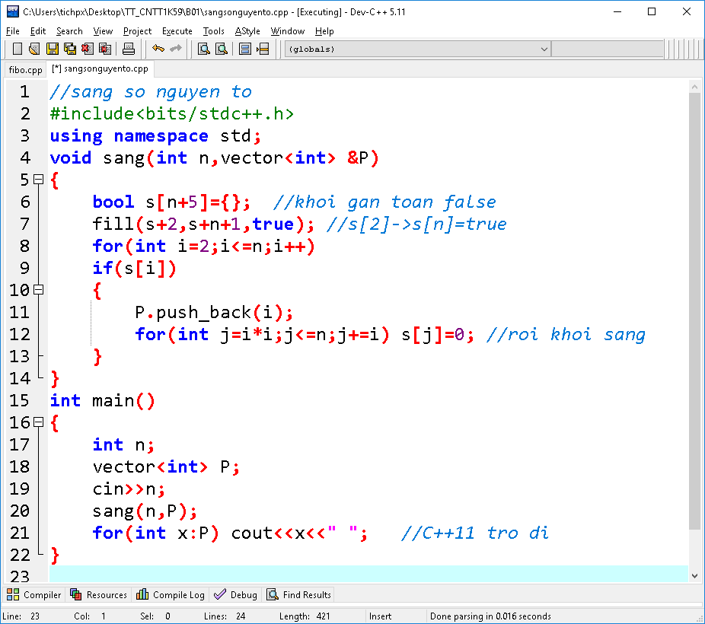

Code

|  |
| --- |
| **def** sang(n):  s=[**True**]*(n+5)  p=[]  **for** i **in** range (2,n+1):  **if** s[i]:  *#p=p+[i]* p.append(i)  **for** j **in** range (i*i,n+1,i): s[j]=**False  return** p  **if** __name__ == **'__main__'**:  n=int(input(**"Nhap n = "**))  p=sang(n)  *#for x in p: print(x,end=" ")* print(*p,sep=**' '**) |

* ***Thuật toán phải có tính dừng***: Tính được kết quả sau hữu hạn bước

Ví dụ: Cho số n nó có thể sinh ra 2*n hoặc 3*n+1, sau đó những số này sinh tiếp đến khi gặp số nguyên tố thì không sinh nữa, hãy tìm một số nguyên tố mà tổ tiên của nó là n.

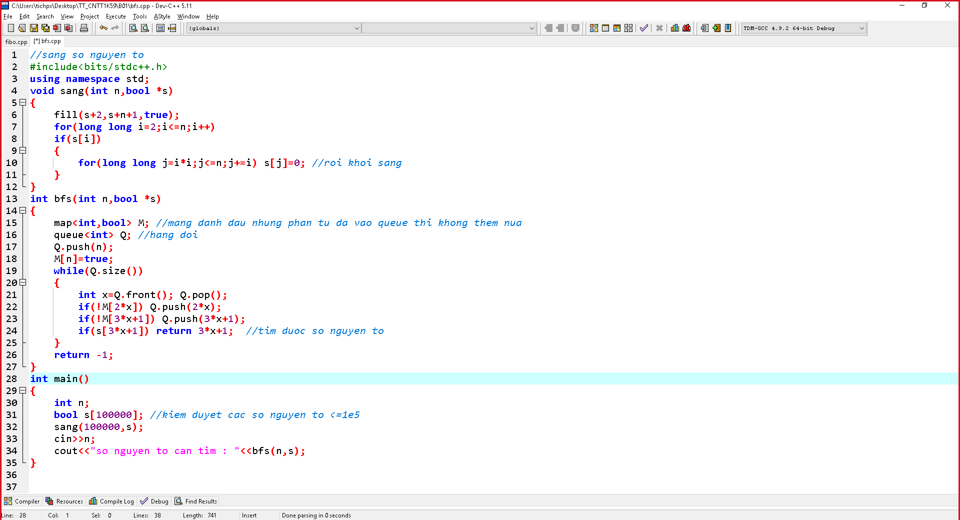

Code

|  |
| --- |
| **def** sang(n):  s=[**True**]*(n+5)  **for** i **in** range (2,n+1):  **if** s[i]:  **for** j **in** range (i*i,n+1,i): s[j]=**False  return** s  **if** __name__ == **'__main__'**:  n=int(input(**"Nhap n = "**))  s=sang(100000)  q=[n]  M={}  M[n]=**True  while True**:  x=q[0]  q=q[1:]  **if** 2 * x **not in** M.keys():  M[2 * x] = **True** q.append(2 * x)  **if** 3*x+1 **not in** M.keys():  M[3*x+1]=**True** q.append(3*x+1)  **if** s[3*x+1]:  print(3*x+1)  **break** |

Tóm tắt buổi 1

* Thuật toán
* Vector
* Hàm fibonacci
* Sàng số nguyên tố
* Bfs
* ***Thuật toán phải có tính phổ dụng***

Mỗi một thuật toán có thể áp dụng để giải nhiều bài toán trong cùng một lớp các bài toán.

Ví dụ: Thuật toán chặt nhị phân

* Thuật toán tìm dãy con đơn điệu tăng dài nhất

Ví dụ cho dãy

10

4 7 3 5 8 2 9 1 6 3

Ý tưởng:

Xét 4

4

Xét 7 bổ sung sau 4

4 7

Xét 3

3 7

Xét 5

3 5

Xét 8

3 5 8

Xét 2

2 5 8

Xét 9

2 5 8 9

Xét 1

1 5 8 9

Xét 6

1 5 6 9

Xét 3

1 3 6 9

Code

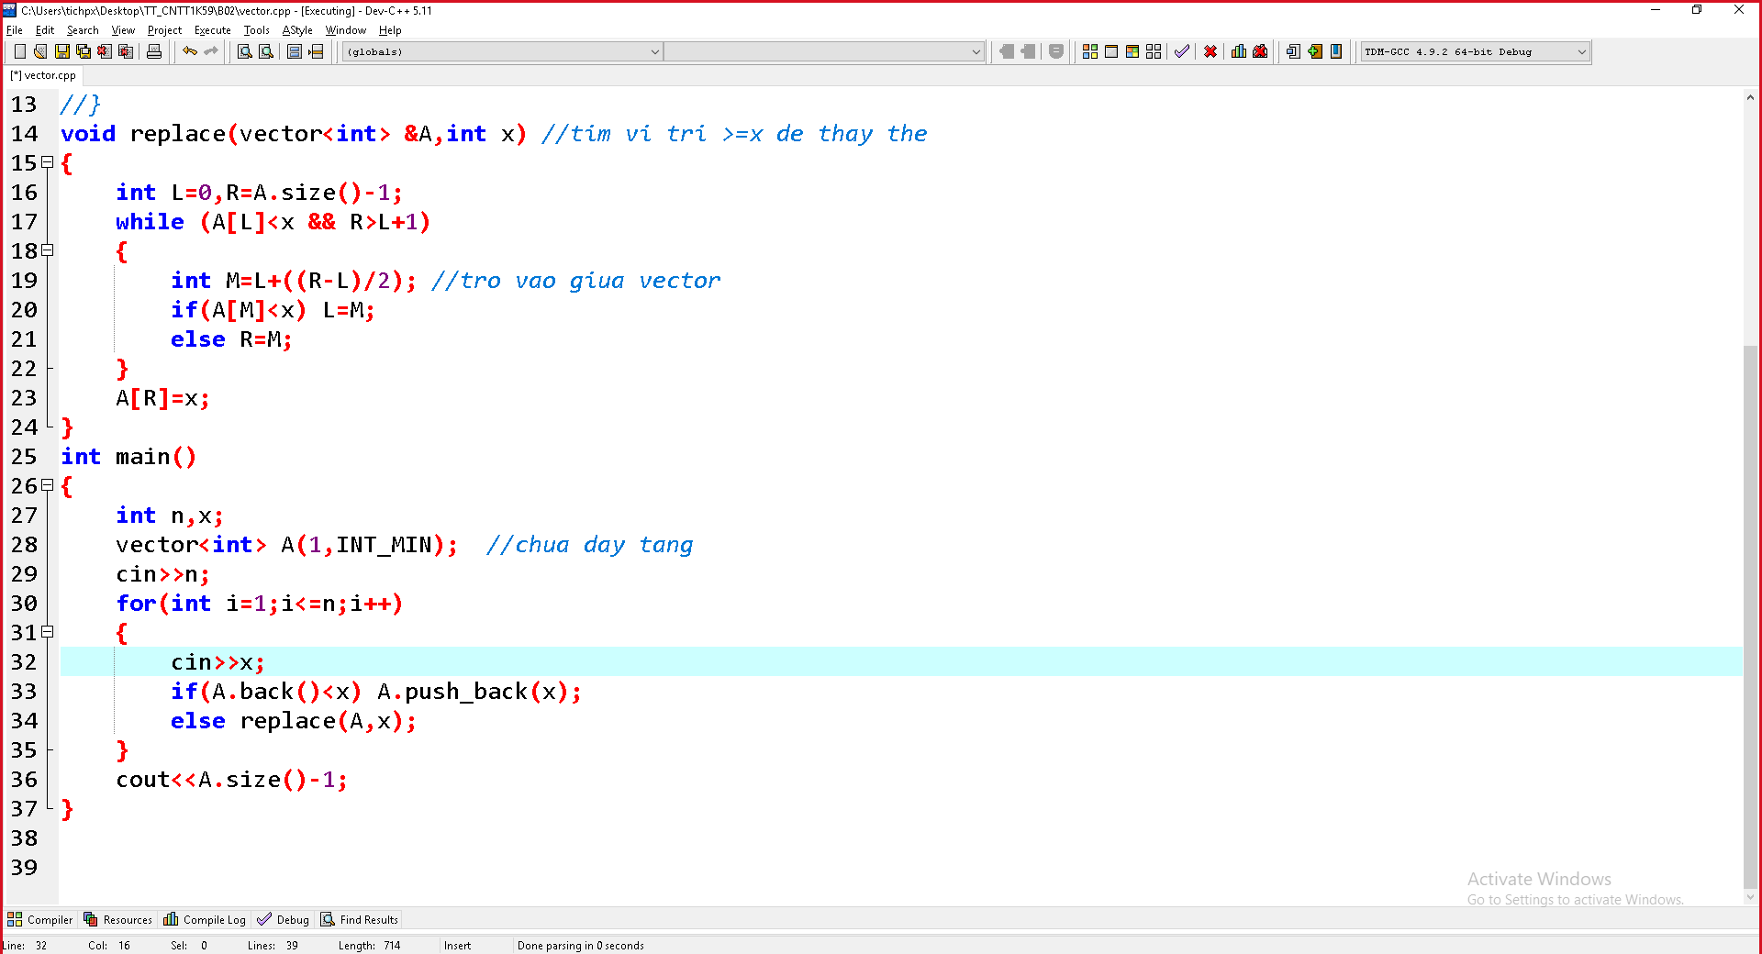

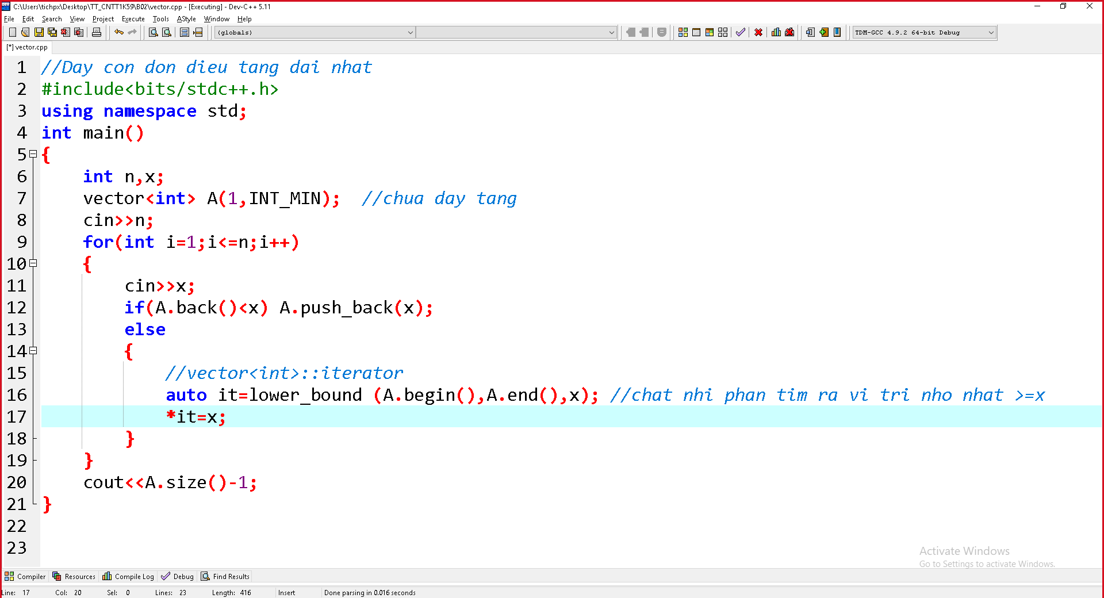

|  |
| --- |
| **from** bisect **import** bisect_left **if** __name__ == **'__main__'**:  n=input()  a=list(map(int,input().split()))  b=[int(-1e9+1)]  **for** x **in** a:  **if** b[-1]<x : b.append(x)  **else**: b[bisect_left(b,x)]=x  print(len(b)-1) |

Ví dụ chặt nhị phân trên số thực

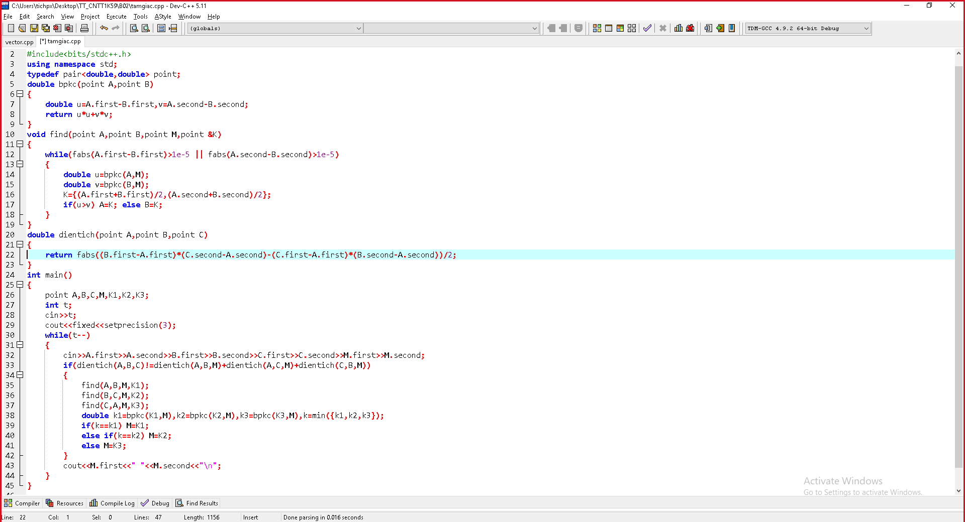

|  |
| --- |
| **from** collections **import** namedtuple **from** math **import** sqrt,fabs diem=namedtuple(**'diem'**,**"x,y"**) **def** kc(A,B): **return** sqrt(pow(A.x-B.x,2)+pow(A.y-B.y,2)) **def** dt(A,B,C):**return** fabs((B.x-A.x)*(C.y-A.y)-(C.x-A.x)*(B.y-A.y))/2 **def** chat(A,B,M):  **while** fabs(A.x-B.x)>1e-5 **or** fabs(A.y-B.y)>1e-5:  u,v=kc(A,M),kc(B,M)  K=diem((A.x+B.x)/2,(A.y+B.y)/2)  **if** u>v: A=K  **else**: B=K  **return** A **if** __name__ == **'__main__'**:  t=int(input())  **for** _ **in** range(t):  L=list(map(float,input().split()))  A=diem(L[0],L[1])  B=diem(L[2],L[3])  C=diem(L[4],L[5])  M=diem(L[6],L[7])  **if** dt(A,B,C)!=dt(A,B,M)+dt(A,C,M)+dt(B,C,M):  K=[chat(A,B,M),chat(B,C,M),chat(C,A,M)]  k=[kc(z,M) **for** z **in** K]  kmin=min(k)  **for** z,t **in** zip(K,k):  **if** t==kmin:  M=z  **break** print(**"%.3f %.3f"**%(M.x,M.y)) |

* ***Thuật toán phải sự so sánh đánh giá được***
* ***Thuật toán có tính hình thức hóa***

1. Độ phức tạp thuật toán
2. Ngôn ngữ lập trình